14.Internationaler Meisterkurs für Klavier
Peter Feuchtwanger

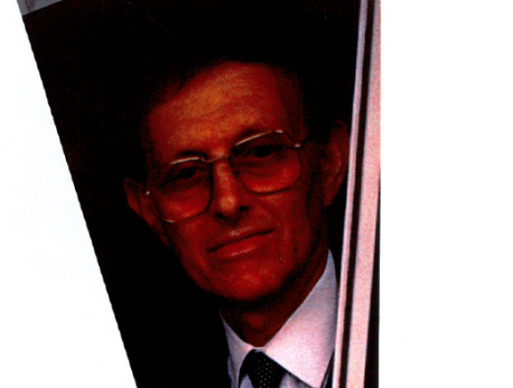

Peter Feuchtwanger, geb. in München, Deutschland. Kompositionsstudium bei Dr. Hans Heimler (Schüler von Alban Berg, Heinrich Schenker und Felix Weingartner) und Lennox Berkeley, in indischer und arabischer Musik und Philosophie bei Nazir Jairazbhoy und Dr.Arnold Bake, in Klavier bei Gerti Rainer (Schülerin von Emil von Sauer), Max Egger, Edwin Fischer und Walter Gieseking. Entscheidender musikalischer Einfluss durch die Begegnung mit Clara Haskil. Befasste sich intensiv mit der Kunst des Belcanto im goldenen Zeitalter des Gesanges. Jurymitglied vieler internationaler Klavierwettbewerbe und Vizepräsident der EPTA (UK.Professor und Vize-Präsident Internationaler Akademie für musikalische Bildung e.V. und war Gast Professor am Mozarteum Salzburg. Seit 1967 Meisterkurse in aller Welt. Peter Feuchtwanger lebt und unterrichtet in London.

„ He has great experience as a teacher and to work with him has always been a great experience, his advice always helpful, never arbitrary and of an incredible high standard…“
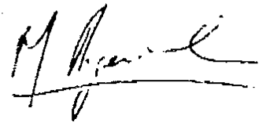
Martha Argerich
„As a teacher he is extraordinary. He seems to know immediately what is wrong with a pianist and he explains so easily the reason- what is wrong and what is right – and puts the pupil at ease and draws out the best. In fact I do not know anyone like Mr.Feuchtwanger who can so quickly lead the artist in the right direction.“

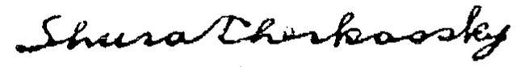
Shura Cherkassky

„ Peter Feuchtwanger ist (ein) große(r) Musiker und bedeutende(r) Pädagoge...“

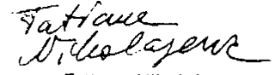

Tatjana Nikolajewa

„Die Arbeit Peter Feuchtwangers am Klavier und an der Musik ist ohne Vergleich. Bevor ich diese Arbeitsweise kennenlernte, habe ich nicht geglaubt, dass ein Arbeiten auf diesem Niveau überhaupt möglich sei. Die Arbeit ist ohne ‚Methode’-es sei denn die: Jeden Schüler aus sich selbst zu entwickeln. Peter Feuchtwanger ist eine singuläre Erscheinung. In ihm ist ein tiefes Wissen um innere Zusammenhänge. Ihn für irgend eine Aufgabe empfehlen zu wollen, grenzt fast ans Groteske: Ich kenne keinen Pianisten, der nicht von Feuchtwangers Ideen profitieren könnte.“

Günter Reinhold, ehemaliger Professor für Klavier an der Staatl. Hochschule für Musik in Karlsruhe.

After having known and worked several years with Peter Feuchtwanger there is no doubt, that he belongs to the very rare outstanding musical personalities. He has achieved a total equilibrium between knowledge and musical instinct, that is to say, all that is necessary to make music alive.

It should be added, that having himself a most natural and logical piano technique and after a long experience of teaching, he can guide his pupils very surely in solving their difficulties in the simplest possible way. He therefore carries on a tradition, although most individually, of an almost forgotten art of piano playing.”
Dinorah Varsi
Waldkirch liegt 15km nordöstlich von Freiburg am Rande des Südschwarzwaldes. Waldkirch hat den Charme seines alten Stadtkernes unterhalb der Kastelburg Ruine bewahrt. Mitten in der Stadt befindet sich ein mittelalterlicher Marktplatz und nicht weit davon das ehemalige Propsteigebäude, das heutige Elztalmuseum, welches einst Kaiser Wilhelm1 beherbergte. Am Montag Abend (20.Mai) findet hier ein Konzert von Anna Roth (Deutschland), und am letztem Abend das Abschlusskonzert der KursteilnehmerInnen von Professor Feuchtwanger statt.

Dieses Jahr wird der Unterricht in der Städtischen Musikschule (Schlettstadtallee 9) gehalten, wo sich auch die Übungsräume befinden. Die Musikschule Waldkirch ist die älteste städtische Musikschule in Deutschland.

Während des Kurses bietet Martina Barufke den TeilnehmerInnen Einzelstunden in der F.M.Alexander- Technik an.

Bei dieser Form der Körperarbeit geht es um eine Ausdehnung und Ausrichtung der Aufmerksamkeit. Über die Bewusstheit der Finger, der Hände und Arme hinaus entwickelt sich das Gefühl für den eigenen Körper als Ganzheit beim Klavierspiel, und damit auch eine geschmeidigere Reaktionsfähigkeit und Präsenz.

Zur Person:
M.Barufke lebt in Waldkirch und ist seit 1990 Lehrerin der F.M.Alexander- Technik; Ausbildung bei Yahuda Kupperman, Elisa und Eckart Ruschmann in Freiburg. Weitere Fortbildung bei israelischen, amerikanischen, und deutschen Alexander- LehrerInnen. Zusatzausbildung als Praktikantin der Spiraldynamik und Erfahrungen mit der Gindlerarbeit und der Idiokinese.

Täglich wird Peter Feuchtwanger und seine Assistenten mit den Pianisten an seinen klaviertechnischen Übungen zur physiologischen und psychologischen Heilung und zum Erlernen eines funktionell natürlichen Verhaltens am Klavier arbeiten. Ein Buch über Peter Feuchtwangers Klavierübungen und ein DVD dazu sind jetzt erhältlich. Anfrage an Blido@t-online.de

Mehr Information über Peter Feuchtwanger finden Sie in seiner Website: www.peter-feuchtwanger.de

Dieser Flyer kann man auch von :
www.peter-feuchtwanger.de herunterladen.

